СОВЕТЫ РОДИТЕЛЯМ.
Польза детской хореографии.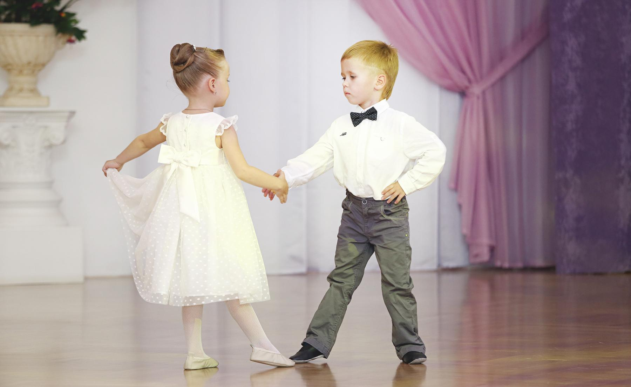
Существует множество споров, полезна хореография для детей или нет. Каждый родитель хочет, чтобы ее ребенок был сильным, гибким и уверенным в себе. Все это ему может дать такой вид деятельности, как - хореография для детей (художественно-эстетическое направление). Многие специалисты из медицинской области утверждают, что танцы являются великолепной физической практикой даже для малышей. В этом возрасте ребенок отличается превосходной гибкостью, шпагат, мостик и другие подобные упражнения даются ему с легкостью. Хореография для детей позволяет сохранить им эти качества на всю жизнь.
Часто в детском возрасте возникает вопрос о целесообразности детей заниматься танцами.
Тренированные мышцы и красивая осанка придадут уверенности вашему ребенку, что позволит с легкостью достигать поставленных целей. Хореография для детей развивает музыкальный слух, чувство ритма. А это в свою очередь приводит к расширению музыкального и познавательного кругозора. Любые танцы, независимо от характера, способствуют развитию координации движения, и, как следствие, человек способен хорошо владеть телом, он гибок, ловок, пластичен. Самовыражение ребенка в танце, используя импровизацию, способствует и умственному развитию, поэтому хореография принесет только пользу. Хореография очень полезна и для мальчиков. Танцуя в паре с девочкой, он, ощутив ее нежность и грациозность, никогда не поднимет руку на женщину в будущем.
Занятия хореографией для детей с постоянными тренировками и репетициями воспитывают трудолюбие, настойчивость, выносливость, в общем, все человеческие качества, которые так необходимы в повседневной жизни. И будьте уверены, дорогие родители, что ваш ребенок от занятий танцами станет еще здоровее и сильнее физически, а значит – физиология всего организма будет активизирована на все сто.
Данная информация заставляет родителей о многом призадуматься. И коль нравятся вашему ребенку танцы, пусть ими занимается на радость вам и себе.
Что же дают занятия хореографией для детей?
- координацию;
- правильную осанку;
- крепкий мышечный корсет и гибкие суставы;
- выносливость.
Это только то, что касается тела. Кроме этого у малыша улучшится внимание, мышечная и визуальная память. Регулярные уроки хореографии для детей позволяют развить силу воли и дисциплинированность. И что очень важно, они помогают побороть природную застенчивость и научиться коммуникабельности, ведь, как правило, занятия проходят в группе и при постановке танца нужно уметь действовать сообща, а где-то и синхронно.
Что требуется для занятий хореографией?
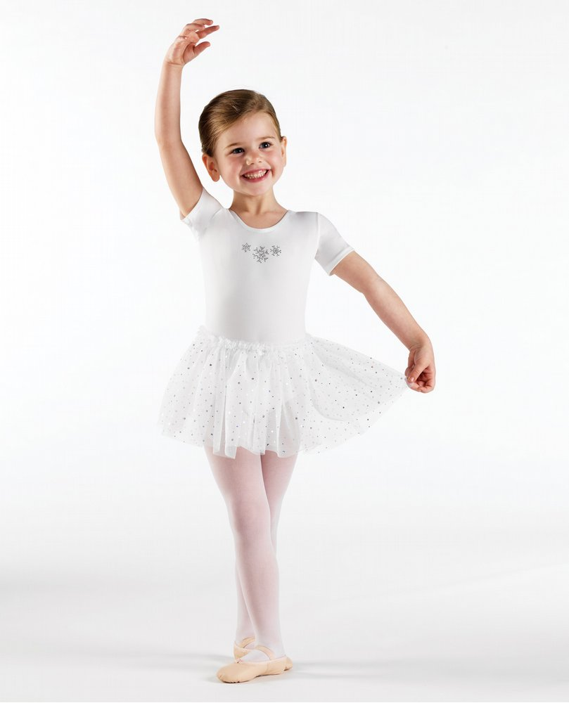
Детская одежда для хореографии уже давно не проблема и не нужно вооружаться иглой и нитками. Сейчас существует множество специализированных магазинов, в которых вы найдете любую одежду для танцев.
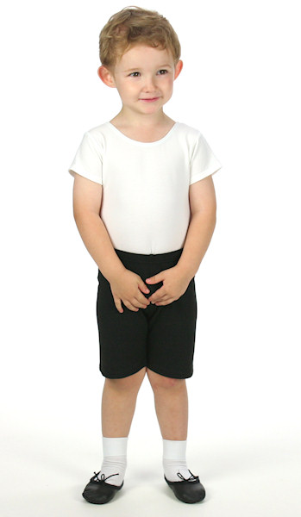
Девочки: танцевальный купальник белого цвета, белые носочки, белая юбочка и мягкая танцевальная обувь (балетки). Волосы должны быть аккуратно убраны и не мешать ребенку во время занятий и репетиций.
Мальчики: белая футболка и шортики черного цвета, носочки и мягкая танцевальная обувь (балетки) или чешки. Одежда должна быть удобной, не стеснять движения и не отвлекать ребенка от занятий.

